
台北和平基督長老教會
主日禮拜週報
2013年11月03日
NO.1553
成為萬民的祝福

主日禮拜程序
第一堂華語 | 講道：蔡茂堂牧師 | 第二堂台語 |  | 講道：蔡茂堂牧師
 | 司會：徐仁全執事 |  |  | 司會：盧亞德執事
 | 司琴：傅瑋俐姊妹 |  |  | 司琴：王怡慧師母
 |  |  |  | 領詩：盧亞德執事
同心歌頌 | 預備心敬拜上帝 |  |  |  |  | 會眾
序樂 | 安靜等候神 |  |  |  |  | 司琴
宣召 |  |  |  |  |  | 司會
聖詩 | (華)聖詩第487首「世上有如兩對敵軍」  (台)聖詩第487首「世間譬並二隊對敵」 |  |  |  |  | 會眾
信仰告白 | 台灣基督長老教會信仰告白 |  |  |  |  | 會眾
祈禱 |  |  |  |  |  | 司會
啟應 | (華)聖詩 啟應文12 詩篇46  (台)新聖詩 啟應文14 詩篇46 |  |  |  |  | 會眾
獻詩 | 巴哈無伴奏組曲第三號前奏曲 |  | 第一堂 |  |  | 謝宜璇姐妹
獻詩 | 當感謝上帝祂本是好 |  | 第二堂 |  |  | 成契詩班
聖經 | 啟示錄13：11-18 |  |  |  |  | 司會
講道 | 啟示錄系列 (二十九)：陸中獸(Land Beast) |  |  |  |  | 蔡茂堂牧師
回應詩 | (華)「堅固保障歌」  (台)新聖詩603「上帝作咱安全要塞」 |  |  |  |  | 會眾
奉獻 | 新聖詩 第382首 第4節 |  |  |  |  | 會眾
報告交誼 |  |  |  |  |  | 司會
頌讚 | (華)聖詩 第510首「讚美天上主宰」  (台)新聖詩 第391首「謳咾天頂主宰」 |  |  |  |  | 會眾
祝禱 |  |  |  |  |  | 蔡茂堂牧師
阿們頌 |  |  |  |  |  | 會眾
第三堂華語 | 講道：蔡茂堂牧師 |  |  |  | 司琴：沈奕伶姊妹
 | 司會：陳民樺執事 |  |  |  | 領詩：許主芳姊妹
敬拜讚美 |  |  |  |  |  | 會眾
信仰告白 | 台灣基督長老教會信仰告白 |  |  |  |  | 會眾
歡迎禮 |  |  |  |  |  | 司會
見證 |  |  |  |  |  | 駱美月主任
消息報告 |  |  |  |  |  | 司會
守望禱告 |  |  |  |  |  | 司會
奉獻委身 | (台) 新聖詩 第382首 第4節 |  |  |  |  | 會眾
聖經 | 啟示錄13：11-18 |  |  |  |  | 司會
真道信息 | 啟示錄系列 (二十九)：陸中獸(Land Beast) |  |  |  |  | 蔡茂堂牧師
回應詩歌 | (華)「堅固保障歌」 |  |  |  |  | 會眾
祝禱 |  |  |  |  |  | 蔡茂堂牧師
阿們頌 |  |  |  |  |  | 會眾
「當稱謝進入他的門，當讚美進入他的院；當感謝他，稱頌他的名」
-詩篇100篇4節
【本週講道大綱】
I.引言：陸中獸 (Land Beast)

II.陸中獸(Land Beast)
1.另一獸從陸中上來
(伯40:19;伯41:34)
2.兩角如羊說話似龍
(太7:15;林後11:14)
3.海獸面前行其權柄
(啟11:4;啟11:6)
4.叫世人拜傷醫好獸
(申13:1-2;啟19:20)
5.行大奇事火從天降
(王上18:38;啟11:5)
6.世人為刀傷獸作像
(出32:3-4;王上12:27-28)
7.賜權使獸像有活氣
(創2:7;啟11:11)
8.獸像開口殺拒拜者
(詩135:15-17;但3:5-6)
9.眾人右手額上印記
(申11:18;結9:4)
10.獸名數目才可買賣
(耶38:9;羅8:35)
11.人的數六百六十六
(利27:23;路14:28)
III. 六六六詮釋
1.希伯來文字母代碼 (Gematria)
2.使徒約翰數目象徵(Symbolism)

IV. 屬靈的功課
(Spiritual Lessons)
1.神聖三一與邪惡三一
(啟13:4,7,12;啟19:16;約16:14)
2.拜造物主勿拜受造物
(賽2:8; 羅1:23-25)
3.神蹟奇事非必來自神
(申13:1-3; 太24:24)
4.暴力殺害或經濟迫害
(太25:37-40; 啟12:6)
5.印記歸屬親愛與權柄
(啟7:3; 歌8:6; 斯8:8)
V. 結論：
該撒的物歸該撒上帝的物歸上帝(路20:24-25)
【默想】
1.你想紅龍與雙獸代表什麼呢？
2.你想六六六可能象徵什麼呢？
3.本段經文有何屬靈的功課呢？
【金句】
「耶穌說：這樣，該撒的物當歸給該撒，神的物當歸給神。」
路加福音二十章25節

2

【第二堂獻詩】
當感謝上帝祂本是好
1.當感謝上帝，祂本是好！感謝祂多多的恩典。養飼肉體及靈魂的一切攏來自上帝多多的恩賜。感謝！感謝！當感謝上帝，祂本是好！為好年冬咱感謝主，為著日光及雨水。咱感謝祂的恩賜，田園五穀好收成。所有吃物咱攏有份，所有的水清又純這是寬宏大量的禮物，是祂無變的疼。
2.當感謝上帝，祂本是好！感謝祂多多的恩典。養飼肉體及靈魂的一切攏來自上帝多多的恩賜。感謝！感謝！當感謝上帝祂本是好！為咱周圍所有的媠，為著高山及平野。咱感謝祂的榮光今佇遮閣再顯現。是祂表現互咱的疼，是祂聖子的賞賜今咱萬事攏當感謝祂，為祂一切所做。
當感謝上帝，祂本是好！感謝祂多多的恩典。養飼肉體及靈魂的一切攏來自上帝多多的恩賜。感謝！感謝！當感謝上帝，祂本是好。當感謝上帝，祂本是好！
【第二堂台語回應詩】
上帝作咱安全要塞
1.上帝作咱安全要塞，堅固營寨及籐牌；艱難困苦迫近目前，主欲助咱大得勝；暗世君王興起，靠伊戰甲計智，勢力雖然兇猛，迫倚到咱面前，救主助咱大得勝。
2.咱若倚靠家己能力連鞭失敗無利益；佳哉人子為咱交戰，天父吩咐著向前；人子到底啥人？耶穌基督祂名，萬軍的主聖子，祂是獨一無二，交戰得著大勝利。
3.魔鬼雖然遍滿世間四界行遊吞咬咱，咱心自在絕對免驚，救主助咱穩當贏；暗世君王惡毒，勢面實在兇惡，伊欲給咱啥代？到尾伊就會知，上帝出聲伊就敗。
4.上帝親手所寫的話毀滅奸詐魔鬼計；暗世君王雖然弄權，分毫呣准伊侵犯，雖然咱的親人、財物、性命、逐項，以及名聲地位攏互魔鬼搶去，上帝聖城未滅去。
【第一、三堂華語回應詩】
堅固保障歌
1.上主是我堅固保障，莊嚴雄峻永堅強；上主是我安穩慈航，助我乘風衝駭浪。惡魔盤踞世上，仍謀興波作浪，猖狂狡猾異常，怒氣欲吞萬象，世間為牠猛無雙。
2.我若但憑自己力量，自知斷難相對抗，幸有神人踴躍先登，率領著我往前方。如問此人為誰？乃是萬軍之將，又是萬有君王，自古萬民共仰，耶穌基督名浩蕩。
3.魔鬼雖然環繞我身，向我儘量施侵凌，我不懼怕，因神有旨，真理定能因我勝。幽暗之君雖猛，不足令我心驚，牠怒，我能忍受，日後勝負必分，主言必使牠敗奔。
4.此言權力偉大非常，遠勝世上眾君王，聖靈恩典為我所有，因主耶穌在我方，親戚貨財可捨，渺小浮生可喪，牠雖殘殺我身，主道依然興旺，上主國度永久長。
3





4
教會消息
一.小會公告
感謝神，今年長執選舉已順利結束，當選長老、執事名單如下，願神賜下充足的能力，更賜下神自己的同在，讓長執們可以行在神的旨意中。求神讓新舊的長執同工能在適當的職務上，一起同心服侍來建造教會。
- 當選長老：
《以下均按照姓氏筆劃排列》
王偉華、何堅仁、林世光、
林英洲、高正吉、許信裕、
蕭亦裕
- 當選執事：
王道一、何堅信、李依龍
沈月蓮、林瑜琳、邱寶瑩
徐仁全、張博銓、曹木針
許信燦、陳妙瑛、陳依信
陳詞章、陳錦慧、黃念謹
黃慧娟、溫陳秀英、溫秋菊
趙國玉、蔡和吟、蔣龍杰
鄭燦然、蕭家緯、謝佳吟
二.新任長執就職典禮
時間：11/17(日)
第二堂禮拜講道結束後
地點：3F禮拜堂
敬請大家出席。就職典禮後，將有牧師與新一屆長執大合照。順序為
（1）牧師團隊
（2）牧師團隊+長老
（3）牧師團隊+長老+執事
- 11/17(日)召開長執會
時間：下午1：30
地點：6F03
敬請牧師、長老、執事出席參加。
三.洗禮、轉籍之申請
欲報名參加12月份洗禮及他教派申請轉籍之兄姐，敬請出席洗禮班及小會問道理。
- 洗禮班
上課時間：11/22-23(五-六)
晚上7:30
地點：6M03
講員：李晶晶牧師
參加本次洗禮者及外教派轉籍者一定要參加，也歡迎對基督教教義想進一步了解的兄姐參加。
報名請向辦公室報名
- 小會問道理
時間：12/1(日)下午1:30
地點：6F03
報名請向辦公室和填寫報名表
四.AED及CPR認證訓練課程
時間：本主日下午1:00~5:00
地點：1F大廳
目的：儲備教會AED使用及
CPR急救人員
發放衛生署許可認證（新北市救護照顧協進會﹐效期兩年含網站登錄）、紀念品一份。
請準時參加。


五.兒童主日學親子之旅
集合時間：11/10(日)上午7：45
地點：宜蘭
費用：100元/人
行程：
07：45和平教會集合出發
10：00-13：00羅東教會MEBIG遊戲
13：00-16：00梅花湖-香草魔法坊
16：00--回家
報名請洽：辦公室幹事或各班教務。
六.趙蓮蕙兄(趙國光長老的父親)
於10/22安息主懷，享年90歲，訂於11/16(六)舉行告別禮拜，請為遺族代禱。
七.創世記查經班
時間：11/16(六)上午9：00
地點：5F禮拜堂
講員：蔡茂堂牧師
八.泰澤禱告會即將開始
時間：每週三上午10：00-11：00
11月13日(三)開始
地點：約翰館禱告室
歡迎兄姊前來靜默禱告
九.行政辦公室報告
- 聖詩詩本一本優惠價360元，
需要的人請向辦公室購買。
- 召募園藝志工
報名請向辦公室報名。
- 全教會大掃除志工報名
時間：11/30上午9：00
報名請向辦公室報名
歡迎兄姊踴躍參加
十.2013和平教會聖誕節晚會-「回家」
歡迎弟兄姐妹填寫擬邀請之福音朋友、家人姓名及代禱事項，讓代禱組一起為他們禱告！
代禱連結：http://goo.gl/HwH3C
1.11/16、23禮拜六早上9：30，歡迎兄姊參與聯合詩班。已透過網路報名聯合詩班和樂團的弟兄姊妹，也會以網路郵件和系統簡訊通知練習時間。
2.11/30（六）上午9:30、12/7（六）上午9:30、12/15（日）下午14:00、12/21（六）上午9:30，為聯合彩排時間，請各節目單位務必參與。
3.12/15下午1：30到3：00為陪談訓練時間，希望各團契都有契友能參與訓練。
4.11/28全教會聖誕晚會禱告會，邀請所有服事成員參與，當天將說明各團隊需配合細節並為福音朋友禱告，歡迎兄姊參加。
培育委員會消息
特會：如何使你的孩子卓越
主辦單位：七星中會教育部
時間：11/16(六)
上午9：00-下午4：00
地點：3F禮拜堂
講員：江秀琴牧師、劉利未傳道
歡迎兄姊踴躍報名參加

5
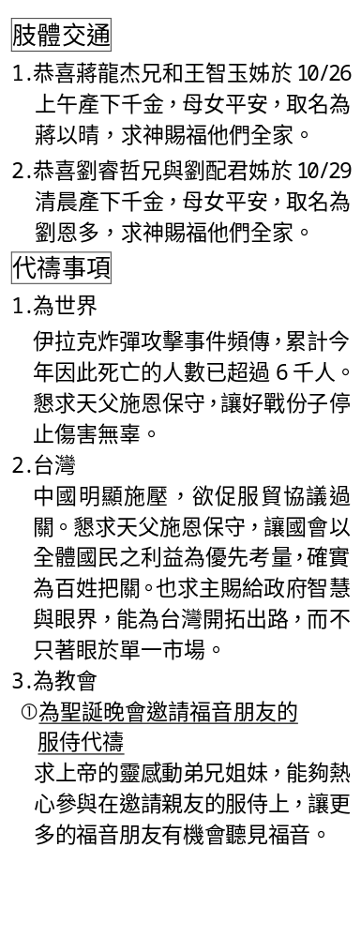
代禱、守望

外展委員會消息
青田間市集
主辦單位：青田社區發展協會、
龍安里辦公處、大安社區大學
時間：11/09(六)
上午10：00-下午4：00
地點：新生國小南側門人行道
歡迎兄姊踴躍參加
崇拜委員會消息
2013年聖誕聯合詩班練習
曲目：清唱劇-應許的旅程
(The Journey of Promises)
練習時間：每主日下午1：15
地點：2F02
歡迎喜愛唱歌的兄姐踴躍參加，一同參與頌讚耶穌降生。
教界消息
愛-傳承《Ueyes雲端教育暨品格推廣課輔學園》座談會
時間：11/17(日)
下午2：30-4：00
地點：建成教會(台北市承德路一段77巷29號/捷運中山站)
活動內容：重新教會-黃春生牧師主講「社區事工帶給教會的成長與改變」、補教名師-田丹老師主講「教會如何幫助青少年面對12年國教升學之路」
詳情請洽新眼光28318000-150
報名請向辦公室報名
歡迎兄姊踴躍參加



6

肢體交通
1.恭喜蔣龍杰兄和王智玉姊於10/26上午產下千金，母女平安，取名為蔣以晴，求神賜福他們全家。
2.恭喜劉睿哲兄與劉配君姊於10/29清晨產下千金，母女平安，取名為劉恩多，求神賜福他們全家。
3.李嘉禎長老(黃明仁兄的母親)告別禮拜已於11/2(六)上午舉行，請為家屬代禱。
代禱事項
1.為世界
伊拉克炸彈攻擊事件頻傳，累計今年因此死亡的人數已超過6千人。 懇求天父施恩保守，讓好戰份子停止傷害無辜。
2.台灣
中國明顯施壓，欲促服貿協議過關。懇求天父施恩保守，讓國會以全體國民之利益為優先考量，確實為百姓把關。也求主賜給政府智慧與眼界，能為台灣開拓出路，而不只著眼於單一市場。

3.為教會
①為聖誕晚會邀請福音朋友的
服侍代禱
求上帝的靈感動弟兄姐妹，能夠熱心參與在邀請親友的服侍上，讓更多的福音朋友有機會聽見福音。
②為蔡國山牧師代禱
目前在工業福音團契服事
a.為工福事工經歷主的同在與憐憫感謝神。
b.請為十月至十二月在雙園國小舉行的「兒童歡樂週末營」能帶領社區弱勢勞工家庭的兒童及全家歸主代禱。
c.請為新莊福音中心定期社區事工守望代禱，懇求主使更多人蒙恩得救。
③為開拓事工代禱
a.本週五(11/1)園丁小組開始聚會
請為團隊的動力，彼此的關係，以及同工們的家庭與工作代禱，願神賜下加倍的恩膏在園丁小組。
b.為小組聚會場地代求
目前小組聚會場地暫借南港教會的教室，請繼續為小組聚會場地代求。

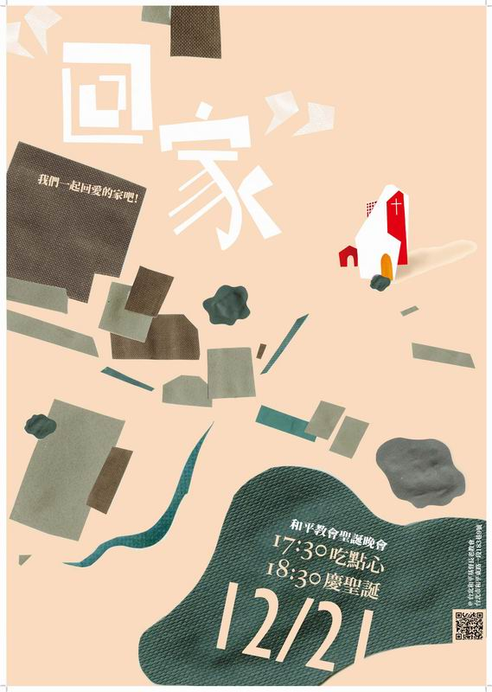

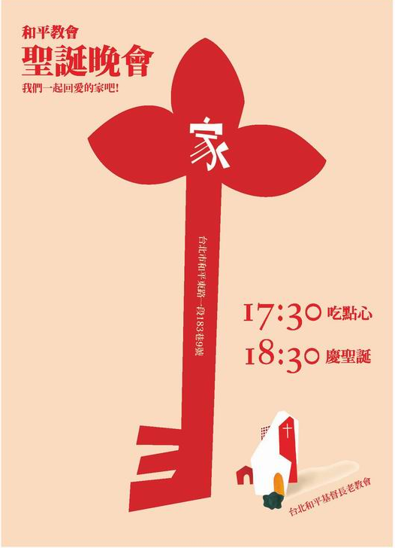

7
奉獻方法
戶 名：財團法人北部台灣基督長老教會
七星中會和平教會
（所有銀行或郵局帳號皆使用此戶名）
統一編號：18032193
一般奉獻使用帳號如下：
銀行帳號：台北富邦銀行和平分行 480-221-04070-0
教堂重建專用帳號如下：
郵局劃撥帳號：50037053
銀行帳號：彰化商業銀行大安分行5130-01-00234-0-00
國外奉獻使用（建堂帳號專用）
Chang Hwa Bank. Ta-An Branch
No.177, Sec. 1, Ho-Ping East Road, Taipei, Taiwan, R.O.C
SWIFT code：CCBCTWTP513
Beneficiary's name：
Taipei HoPing Presbyterian Church
Account No：5130-01-00234-0-00
「＊為提高教會財務作業的安全、正確及效率，敬邀弟兄姊妹採用匯款方式奉献，若屬月定奉獻者，於第一次匯款時，請向辦公室登記姓名及匯出款帳號。」

【本週奉獻資料】
主日奉獻
禮拜奉獻 |  | 65,235
兒主 |  | 896
小計 |  | 66,131
月定奉獻
070105,110136,110400 |  | 2,000
120059 |  | 3,000
130009 |  | 4,000
110028,150065,170046  210003(匯款) |  | 5,000
150061 |  | 9,000
120088 |  | 10,000
小計 |  | 52,000
建堂專案奉獻
120020 |  | 200
110058,110135 |  | 500
140023 |  | 1,000
150006 |  | 2,000
110141,170019 |  | 3,000
110404 |  | 6,000
100011 |  | 10,000
小計 |  | 26,200
感恩奉獻
040026 |  | 500
110302,170003 |  | 1,000
100042 |  | 3,000
060003 |  | 5,000
070191 |  | 20,000
小計 |  | 30,500
開拓教會奉獻
080072 |  | 2,000
110291 |  | 3,000
小計 |  | 5,000
婦女團契
週間聚會奉獻 | 600
090089 | 1,000
小計 | 1,600
兒童主日學
140062 | 1,000
咖啡奉獻
有志 | 1,817
場地奉獻
七星中會大專部 | 5,000

聚 會 一 覽 表

禮  拜 | 類別 | 時間 | 場地 |  | 上週人數
禮  拜 | 第一堂 | 主日08：30 | 三‧四樓禮拜堂 |  |  | 合計
禮  拜 | 第二堂 | 主日10：00 | 三‧四樓禮拜堂 |  | 417 | 417
禮  拜 | 第三堂 | 主日11：30 | 三‧四樓禮拜堂 |  |  | 417
禱  告  會 | 類別 | 時間 | 本週 |  | 上週/次 | 下次聚會時間
禱  告  會 | 類別 | 時間 | 場地 | 內容 / 主理 | 人數 | 下次聚會時間
禱  告  會 | 第一堂會前禱告 | 主日08：20 | 三樓禮拜堂 |  |  | 11/10
禱  告  會 | 第二堂會前禱告 | 主日09：50 | 三樓禮拜堂 | 江豐盛長老 |  | 11/10
禱  告  會 | 第三堂會前禱告 | 主日11：00 | B102 | 許素菲執事 |  | 11/10
禱  告  會 | 禱告會 | 週四19：30 | 1F02 | 蕭亦裕長老 | 28 | 11/07
禱  告  會 | 開拓事工禱告會 | 主日09：00 | 6F05 | 見證復活 |  | 11/10
團  契 | 松年團契 | 主日08：45 | B107 | 練習聖誕節 |  | 11/10
團  契 | 成人團契 | 主日08：50 | B101 | 讀書會 |  | 11/10
團  契 | 成人團契 | 主日11：30 | 2F02 | 練詩 |  | 11/10
團  契 | 婦女團契 | 週二10：00 | 2F02 | 小組分享 | 15 | 11/05
團  契 | 社青團契 | 週五19：30 | 6F03 | 專題 |  | 11/09
團  契 | 青年團契 | 週六19：00 | 3F禮拜堂 | 青年崇拜 | 29 | 11/09
團  契 | 少年團契 | 週六19：00 | 3F禮拜堂 | 查經 |  | 11/09
小  組 | 安得烈IV-B小組 | 每月第2、4週三  19：30-21：00 | B202 | 周幸華姐妹 |  | 11/13
小  組 | 安得烈IV-A小組 | 每月第2、4週二  19：30-21：30 | 1F01 | 溫秋菊姐妹 |  | 11/12
小  組 | 安得烈V小組 | 每月第2、4週五  19：30-21：30 | 組長家 | 林中先師丈 |  | 11/15
小  組 | 腓立比小組 | 每月第1、3主日11：30-12：30 | 6M04 | 陳詞章執事 |  | 11/03
小  組 | 腓立比小組 | 每月第3主日  12：00-14：00 | 6F05 | 謝敏圓長老 |  | 11/17
小  組 | 腓立比小組 | 每月最後週三19：30 | 組員家 | 林博惠執事 |  | 11/27
小  組 | 喜樂小組 | 每月第1、3主日  9：30-11：30 | 6F01 | 林瑜琳執事 |  | 11/03
小  組 | 心靈小組 | 每月第2、4主日13:45 | 6M01 | 林英洲長老 | 5 | 11/10
小  組 | 蘆葦小組 | 每月第2主日  11：30-13：30 | 6M04 | 王淑姿姐妹 |  | 11/10
小  組 | 甘泉小組 | 每週二10：00 | 6F01 | 賴恩慈執事 | 9 | 11/05
小  組 | 恩惠小組 | 每月第1、3週二19：30 | B202 | 鄭燦然執事 |  | 11/05
小  組 | 醫師小組 | 每月第三週三  19：30 | 1F01 | 林凱信弟兄 |  | 11/20
小  組 | 恩慈小組 | 單週三20：00 | 張瑩瑩執事診所 | 張瑩瑩執事 | 9 | 11/06
小  組 | K.B.小組 | 週五10：00 | 2F02 | 讀經/王雪枝長老 | 14 | 11/08
小  組 | 永惠小組 | 每月第二週五  18：30 | 盧永濱弟兄家 | 盧永濱弟兄 |  | 11/15
小  組 | 依一小組 | 每月一次13：30 | 組員家 | 王道一弟兄
小  組 | 永續小組 | 每月第1主日14：00-16：00 | 6F01 | 蕭崑杉弟兄 |  | 11/03

社  區 | 類別 | 時間 | 本週 |  |  | 上週/次 | 下次聚  會時間
社  區 | 類別 | 時間 | 場地 |  | 內容/主理 | 人數 | 下次聚  會時間
社  區 | 毛線編織班 | 主日11:30-12:30 | 6F05 |  | 黃淑文姐妹 | 10 | 11/10
社  區 | 國小生命教育 | 週四09：30 | 2F02 |  | 陳錦慧執事 | 11 | 11/07
社  區 | 日文學習小組 | 週三18：00 | 師大教育大樓 |  | 亁美穗子姐妹 |  | 11/06
社  區 | 讚美操 | 週二9：30-9：55 | 1F01 |  | 陳翁春美姐妹 | 9 | 11/05
社  區 | 繪畫班 | 週三09：30 | 1F01 |  | 張素椿姐妹 | 5 | 11/06
社  區 | F .M.媽媽小組 | 週五09：30 | 1F01 |  | 沈月蓮姐妹 | 10 | 11/08
詩班  ．  樂團 | 兒童少年樂團 | 主日12：00 | B102 |  | 張中興弟兄 | 14 | 11/10
詩班  ．  樂團 | 希幔詩班 | 週二20：00 | 約翰館 |  | 范恩惠傳道 | 19 | 11/05
詩班  ．  樂團 | 提摩太敬拜團 | 週六15：00 | B102 |  | 沈佳縈姐妹 |  | 11/09
詩班  ．  樂團 | 提摩太敬拜團 | 主日14:00-17:00 | B102 |  | 莊智皓弟兄 |  | 11/10
詩班  ．  樂團 | 青契詩班 | 主日14：00 | B101 |  | 王怡慧師母 |  | 11/10
詩班  ．  樂團 | 手鐘團 | 週四19：00 | B101 |  | 莊智皓弟兄 | 7 | 11/07
主  日  學 | 班級別 | 時間 | 下次聚會 |  |  | 上週  人數 | 下次聚  會時間
主  日  學 | 班級別 | 時間 | 場地 | 內容/主理 |  | 上週  人數 | 下次聚  會時間
主  日  學 | 福祿貝爾恩物班 | 主日09：30 | B201 |  |  |  | 11/10
主  日  學 | 幼幼班 | 主日10：00 | BM04 | 親子之旅 |  |  | 11/10
主  日  學 | 幼兒班 | 主日10：00 | B201 | 親子之旅 |  |  | 11/10
主  日  學 | 兒童班 | 主日09：50 | B2禮拜堂 | 親子之旅 |  | 28 | 11/10
主  日  學 | 國高中少年主日學 | 主日10：00 | 6F02 | 想想最重要的事 |  |  | 11/10
主  日  學 | 羅馬字入門班 | 主日08:50-09:30 | 6F03 | 李雪美老師 |  |  | 11/10
主  日  學 | 新約綜覽班 | 主日10:00-11:00 | B101 | 李晶晶牧師/何淑珍牧師 |  |  | 11/10
主  日  學 | 基要真理班 | 主日11:00-11:00 | 6M04 | 曾煥雯執事/鄭碩帆老師 |  |  | 11/10
主  日  學 | 夫妻成長讀書小組 | 主日12:00-13:10 | 6F01 | 何堅仁長老/賴恩慈執事  輔導-朱惠慈傳道 |  |  | 11/10
主  日  學 | 祈禱入門班 | 週三19:30-20:50 | B101 | 陳美玲老師 |  | 9 | 11/06
主  日  學 | 松年查經班 | 主日08：45 | B107 | 查經/分享 |  |  | 11/10
主  日  學 | 婦女查經班 | 週四10：00 | 張雅琇長老家 | 約翰福音 |  |  | 11/07
主  日  學 | 創世記查經班 | 每月第三週  週六9:00 | 5樓禮拜堂 | 蔡茂堂牧師 |  |  | 11/16

建堂奉獻收支現況報告
2011年和會建堂總預算通過 29,700萬元
二期裝潢工程部分變更與追加 1,600萬元
2013年和會建堂總預算預估 31,300萬元
既往會友奉獻教會房舍出售 12,080萬元
會友奉獻(包含股票現值) 18,446萬元
到目前建堂奉獻金額加總 30,526萬元
到目前建堂奉獻收支尚欠 -774萬元
2011年和會通過購回約翰館 -2,600萬元

遷回新堂2013年1-9月教會奉獻現況報告
經常費奉獻收入 13,792,956元
經常費奉獻支出 15,213,002元
經常費奉獻餘絀 -1,420,046元
宣道費奉獻收入 614,223元
宣道費奉獻支出 1,264,640元
宣道費奉獻餘絀 -650,417元
1-9月奉獻收支餘絀 -2,070,463元
1-9月平均每月餘絀 -230,051元
新堂增加的支出：包括水電、安全、幹事、清潔

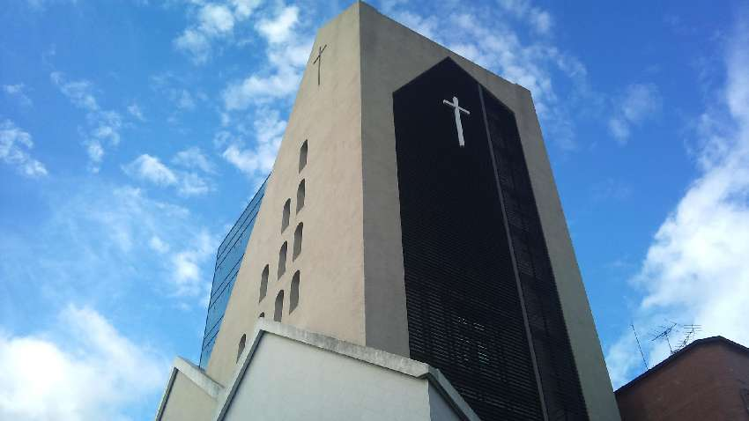

禮拜地點：台北和平基督長老教會
第一堂華語禮拜上午8：30 第二堂台語禮拜上午10：00 第三堂華語禮拜上午11：30
主任牧師：蔡茂堂 電話 2394-7665 E-mail:tsai@hoping.org.tw
外展牧師：李晶晶 電話 0911-637-297 E-mail:chinglee714@gmail.com
培育牧師：曾昭瑞 電話 0920-621-210 E-mail:chaojui.t@gmail.com
關顧牧師：何淑珍 電話 0933-632-239 E-mail:jane1910@gmail.com
外展傳道：李俊佑 電話 0939-468-330 E-mail:gtalky@gmail.com
教會電話：2351-0087 傳真：2351-0118
地 址：10649台北市大安區和平東路一段183巷9號
網 址：www.hoping.org.tw E-mail：admin@hoping.org.tw

主 日 各 項 聖 工 輪 值
11/03  主  日 | 聖工項目 | 第一堂(華語) | 第二堂(台語) | 第三堂(華語)
11/03  主  日 | 招待與司獻 | 謝佳吟、洪新恩、蘇慧娟 | 許素菲、林芷伊  吳嘉軒、何若慈 | 武茂玲、王道一  謝如茵、李依龍
11/03  主  日 | 新朋友關懷 | 王雪枝、張淑琴 | 賴恩慈、陳昭明、江婷婷 | 吳嘉軒
11/03  主  日 | 音、影、投影 | 張翊倫、張中興、廖怡亭 | 吳夏語、黃慶堯、阮姮娘 | 呂恩賜、王琬姿
11/03  主  日 | 會務影音 | 陳昌明 | 林士洋 | 呂英豪
11/03  主  日 | 愛餐 | 夫婦團契3.4小家 | 預備組長：卓璇慧 | 恢復組長：蔡妙惠
11/03  主  日 | 禱告服侍 | 高正吉
11/03  主  日 | 緊急醫護關懐 | 蕭亦裕
11/03  主  日 | 週報印製 | 林予全 | 投影片製作：敬拜團 | 見證：駱美月
下 主 日 各 工 項 聖 工 輪 值
11/10  主  日 | 聖工項目 | 第一堂(華語) | 第二堂(台語) | 第三堂(華語)
11/10  主  日 | 講道 | 李晶晶牧師
11/10  主  日 | 司會 | 陳秀惠 | 鄭維新 | 劉永文
11/10  主  日 | 司琴 | 陳美晴 | 李芝慧 | 張瑋恩
11/10  主  日 | 領詩 |  | 何堅信 | 戴娳雅
11/10  主  日 | 獻詩 | 趙涵潔 | 社青詩班 | 敬拜團
11/10  主  日 | 招待與司獻 | 謝宇琪、沈月蓮、蘇啟哲 | 高桂惠、盧永濱  蔡宜真、林素心、夏佳恩 | 沈佳縈、劉文玲  周寶秀、吳忠哲
11/10  主  日 | 新朋友關懷 | 陳淑貞、吳如香 | 鄭維新、王輝珍、翁春美 | 繆芊苔
11/10  主  日 | 音、影、投影 | 簡恩義、墜添成  廖怡亭李敏萱 | 許銘軒、曹木針、吳炯德 | 仲容耕、尤得人
11/10  主  日 | 會務影音 | 曾煥雯 | 許信裕 | 林俊宏
11/10  主  日 | 愛餐 | 少年團契 | 預備組長：卓璇慧 | 恢復組長：翁春美
11/10  主  日 | 禱告侍奉 | 蕭亦裕
11/10  主  日 | 緊急醫護關懐 | 黃慧光
11/10  主  日 | 週報印製 | 林俊宏 | 投影片製作：敬拜團 |  | 見證：蘇玟昕

臺北和平基督長老教會成為萬民的祝福

福音週報
2013年11月03日
NO.1553

踏上回家的旅程
主講：黃顯光牧師

【本週講道大綱】
第二堂講道大綱
一、由百般羞辱進到完全得榮耀之旅程
二、由滿足自我進到滿足天父心意之旅程
三、由關係分裂進到關係恢復合一之旅程
【默想】
1.分享你認為「回家」的意思。
2.你認為「回家」與「宣教」有什麼關係？
3.要踏上「回家」的旅程，需要有哪種的態度？要付出什麼的代價？
【金句】
「我另外有羊，不是這圈裡的；我必須領他們來，他們也要聽我的聲音，並且要合成一群，歸一個牧人了。」
約翰福音十：16

講道內容
講題：踏上回家的旅程
經文：路加福音十五章11-24節
主講：黃顯光牧師
時間：二０一三年十月 二十日
兄弟姊妹平安，我們一同來禱告：主，我們打從心底感謝讚美你，謝謝你邀請你寶貝的兒女來到教會，我們用感謝、用祈禱、用詩歌來榮耀你。主，我們相信，因為你疼惜我們，我們今天早上的敬拜、讚美、跟祈禱都得到你的悅納。主，我們相信你看重我們每一個人的需要，所以求你要用你的話語來幫助我們。
主，我們現在要聽你的話了，求你讓我們的心能夠因為你而完全的打開，主我奉你的名命令那些要攪擾我們聽你話的惡勢力從我們的中間完全離開，讓我們每一個兄弟姊妹透過你的教導來領受恩典。讓求上帝與我們同在，讓今天早上不論講的人聽的人都能通過上帝得到幫助。
主我們感謝讚美你，感謝禱告，奉主耶穌基督的名，阿們。
今天要講的是路加福音第十五章的第11~24節，我們很熟悉的經文－浪子回頭的故事，來思想今天的講道題目：踏上回家的旅程。
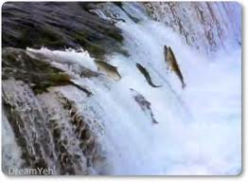
在講道開始之前，我想先問兄弟姊妹，你們知道有一種魚叫「鮭魚」嗎？鮭魚很特別，他本來是淡水魚，過了一段時間長大後，他們要游到海裡，之後再從海水裡游回原本出生的淡水地。有記錄鮭魚從海水裡游回淡水出生地的影片，這過程非常艱辛，很多人看了這樣的影片都會受到很大的鼓舞及感動。
一條魚為了要回到自己的家，就算是冒著生命的危險，仍要游回自己的家。真讓很多的兄弟姊妹受到感動和鼓勵。連魚都會奮力要游回自己的家，何況是我們人呢，怎麼能夠不回家呢？
我在看這樣的影片時，也受到很大的鼓勵。魚為了要回到自己的家，不惜性命也沒關係，就是要回到自己的家。我相信每一個人對家，都有很大的情感，都想要回到自己的家。就像長年在外的人，會找機會要回家；在外地求學的學子，會利用寒暑假回家；在醫院治病的老年人，即使病情嚴重，也寧願回到自己的家。家有一種很特別的吸引力，在家能得到上帝的恩典，得到上帝的祝福。
各位弟兄姊妹，基督教是一個很重視家庭的宗教。耶穌要離開世界時，對他的學生說過「在我父親家裏有許多住的地方，我去是為你們預備地方；若不是這樣，我就不說這話。我去為你們預備地方以後，要再回來，接你們到我那裏去，為要使你們跟我同在一個地方。」（約14:2-3）相信耶穌的人，得到了一個應許，就是得到一個家。應許我們離開人間後，在天上有一個家。我們得到應許，除了那個我們目前看不到的家，上帝為我們預備了一個看得到的家叫「教會」。今日我們可以在這個家、這個教會領受上帝的恩典。
兄弟姊妹，回家很重要，有家的人都想要回家，有教會生活的人都想要回到自己的教會。兄弟姊妹，回家不是一個動作，不是一個方向，不是一個位置的改變，而是一個旅程，是一個持續不斷的旅程。每一個人都會離開家，絕對沒有人不會離開家，不過離開家之後一定會想家，然後回到家。所以回家不單單只是一個動作，不是位置的改變，不是只是看到一個方向，回家是一輩子持續不斷的旅程，要常保持在一個回家旅程的行動中。
耶穌對當時的人說了一個回家的故事。當我們在看這段經文的時候，我們可能會專注在浪子的身上，或有些人會專注於這父親，或是浪子回到家的溫馨畫面。
今天我要用這篇經文和大家分享回家的重要性。這段經文記載，浪子從離家、想家、回家，讓我們來了解人生重要的功課。每個人都要回到家，家對我們有很大的幫助，讓我們透過經文來了解回家的重要性，看這個浪子經由離家、想家、回家，經歷生命的三溫暖。今早我們要透過這個經文來思考，為何要回到有父親的家，回到有父親的家是否有特別的含義。
回到有父親的家有三個重要的意義：
一、由百般羞辱進到完全得榮耀之旅程
回家是指一個人從受盡侮辱的世界回到盡享上帝榮耀的世界。聖經裡提到，這個浪子，本來在家裡能夠享受山珍海味，住很好的房子，穿很好的衣服，享受他父親給他的榮耀和福氣。但這個浪子拿到他父親一半的財產後，就離開了家。他將所有的東西都帶走了，離開到很遠的地方。聖經裡沒有記載他去了哪裡，但是他去的地方一定是沒有父親的地方，所以一定不是家。聖經雖然沒有紀載他離開家多久，但他離開了家，離開了父，他就是進到危險之中。
一個孩子如果沒有父親的保護，這孩子一定會遭遇很大的困難。就像一個小孩子，如果沒有父母的照顧，這孩子是非常可憐。而有父母親的照顧，孩子才可以從那兒得到恩典。
聖經中記載這個人離開家，雖然帶著很多很多錢，但是錢還是花光了。他就投靠當地的一個人，那個人不是給他錢，也沒有供應住的地方，而是派他到山上去餵養豬。對猶太人而言，餵養豬是一種很低等的工作，他們不摸豬，也不吃豬肉。為何這個浪子要遭遇這樣的侮辱，因為他離開了他的家。但是當這個浪子回到他自己的家中時，這樣的屈辱和侮辱就完全地不見了。
當一個人受盡了屈辱，當他一回到家時，這些屈辱就完全消失，而得到的是父親榮耀的祝福。以色列人是上帝的孩子，上帝是以色列人的父親。所以，以色列人應該是領受上帝的恩典和榮耀。但根據聖經的記載，以色列人常受外邦人的迫害與凌辱，是因為他們切斷了跟上帝父親的關係，而遭受到世人的侮辱和屈辱，無法得到由天父上帝而來的榮耀與祝福。
這個浪子離開家後遭遇了羞辱，甚至要從事猶太人非常厭惡、鄙視的餵養豬工作。但當這個浪子決定離開養豬的地方，回到家後，他的父親馬上差人送來最好的衣服、最好的戒指和最好的鞋子。這浪子一回到家，父親的榮耀馬上臨在到他的身上，馬上享受父親給予的恩典、榮耀和祝福。

聖經上很多地方都有記載，當一個人離開上帝後，再回到上帝那裡時，還是可以得到上帝的祝福。就像撒該，他雖然是一個令人討厭的人，對猶太人而言，他不應該得到祝福與恩典，但是當撒該遇到耶穌時，耶穌就給撒該鼓勵和祝福。耶穌並跟旁邊的人說，他也是天父的孩子，他也能得到祝福。
本來是不能得到祝福的人，當他接受耶穌並來到天父上帝的面前，就能得到上帝的祝福。另一位捧油的婦人，她本來是沒有資格得到上帝的恩典，但是她來到耶穌的面前，表示她踏上了回家的旅程。所以耶穌就對旁邊的人說，傳福音時若提到這婦人，都要紀念和讚美她。這個婦人本來是不能被紀念、被讚美的，但是她來到耶穌的面前，所以她得到了耶穌的紀念，得到了耶穌的讚美。
回家很重要，表示你要離開那侮辱、戲弄和糟蹋人的地方，回到天父的榮耀裡。小組是一個屬靈的家庭，這個家庭也指教會，這個家庭也指團契，所以小組就是一個家庭。當我和對小組的小組長分享和溝通時，我都會說小組不僅是小組，小組就是一個家庭。當有新的成員來到小組，小組長一定要給他鼓勵，因為小組是一個家。這個小組不是要給他侮辱，小組的組員和同工們要給予新組員最大的尊榮、愛戴與鼓勵。
教會也是一樣，我們來到教會，不是互相批評和指點，教會就是一個家，我們來到教會同享天父給予的恩典，同享上帝給我們的榮耀。
什麼叫做回家，回家就是一個旅程，就是從羞辱進到上帝榮耀的一個旅程。
二、由滿足自我進到滿足天父心意之旅程
回家是另一種旅程，從自我中心回到能夠滿足天父上帝心意的生命旅程。一個自我中心的人回來，表示他不再自我中心了，他要滿足父親的心，讓父親的心得到真正的滿足，這是回家非常重要的屬靈意義。
這個浪子，是自我主義的人。這浪子對自己的父親說「把我應得的財產給我」，就可以知道他是一個以自我為中心的人。
這位父親身體很健康，仍然經營自己的事業。即使是年邁的父親，也應該是大兒子來處理財產的事，怎麼是小兒子跟父親要求分財產呢？兒子跟父親說這樣的話，表示這孩子非常以自我為中心，表示父親的財產是他應得的。
但是拿到財產且花光之後，這個浪子就改變了，這個浪子在養豬時醒悟了，他決定要回到自己的家。這浪子回家時，他對他的父親說：「他得罪了天，也得罪了父親，從今開始，我沒有資格當你的兒子，我要當你的長工。」
一個人的改變，就是觀念的改變。他回到家，從自我中心回到滿足天父上帝的心。回到家就表示上帝就是我的上帝，我要讓上帝得到滿足。
這個浪子回到家中，得到滿足與高興，不是這個浪子，而是這個父親。聖經記載，這個浪子醒悟之後，就想回家，且馬上行動。我們來想像這個情景︰這父親並不知道兒子在什麼地方，也不知道這個孩子何時會回來。當孩子從遠方回到家中，父親卻是第一個看到孩子回來。
這個孩子從遠方回來，不知道從哪一個方向回來，不知道何時會回來，所以照理說，應該是孩子先看到父親，而父親是比孩子晚一些看到父親才對。因為是孩子決定回家，所以應該是孩子先看到父親。但是聖經上的記載卻是，父親先看到回來的兒子，就往兒子回來的方向跑去，這表示，孩子回來就能滿足父親的心，父親就是希望孩子能回來，回家是讓父親的心得到滿足。

浪子回家，表示浪子不再以自己為中心，而要滿足父親的心。回家表示要讓父親的心得到真正的滿足。滿足父親的心，是每一個基督徒要面對的信仰功課。
今天，你和我都應該在這方面努力，來回應上帝對我們的呼召。耶穌是如此偉大的人，但耶穌仍然在做這樣的事，就是滿足天父上帝的心意。耶穌在客西馬尼園禱告的時候，他知道他將被釘在十字架上，非常的痛苦。所以在客西馬尼園的時候，他就禱告︰「父親哪，若是你願意，就把這苦杯移去；然而，不要照我的意思，而是要成全你的旨意。」（路22:42）滿足上帝的心意和旨意就是每一個基督徒要努力的地方。

我們如何在回家的旅程，讓天父上帝得到滿足，就是每一個兄弟姊妹－你、我，要回到家裡。不是只有你和我，上帝期望每一個人都可以來到主的面前。耶穌曾說過，「他不願意有一個人沉淪，卻要人人悔改。」（彼後3:9）他不是希望有五百多人在和平教會得到拯救，他是希望所有的人都可以得到拯救，讓所有的人都可以來到上帝的面前，回到有父親的家，這就是天父上帝的旨意和心願。
「我還有其他的羊不在這羊圈裏，我也必須把他們領來；他們會聽我的聲音。他們兩者要合成一群，同屬於一個牧人。」（約10:16）回到上帝的面前，回到父親的家，就是上帝和耶穌的期盼。每一個相信耶穌的人，每一個天父的孩子，也都應該來滿足天父上帝的心意。我們回來就是讓天父上帝得到滿足，我們也期望可以讓更多的人回到上帝的面前，讓人可以來到教會，讓上帝得到滿足。人們回家的時候，父親的心是不一樣的。上帝不希望我們迷失，上帝希望我們可以常常回到有父親的家。回到教會，回到上帝的家，上帝的心就得到真正的滿足。
今日我們仍然要學習，常常回到教會的家，回到上帝的面前，讓天父上帝得到滿足。
三、由關係分裂進到關係恢復合一之旅程
我們回家表示我們跟父親的關係，由分裂轉變成合一。雖然他們是父子，但是當浪子離開了家，父親就再也沒有他的消息。當浪子回到了家，他們的關係就恢復了。
浪子回家後對他父親說，「爸爸，我得罪了天，也得罪了你。我再也不配作你的兒子；請把我當作你的雇工吧」（路加15:18-19）浪子不求和父親恢復關係，只希望有一個地方可以住。但是父親卻用榮耀的心和歡喜的心，接待浪子的回來。
當人回到父親的家，不只是回到一個可以安穩的地方，而是表示他再次與天上的父親恢復關係。每一次回到教會，你和上帝的關係就建立了，也許你我沒感覺，但是那親密的關係在瞬間就恢復。我們回到教會就表示我們和天父的關係在瞬間就恢復。本來很疏遠、很陌生的關係，在每一次回到教會，來到上帝的面前，關係在瞬間就恢復了。
耶穌希望人可以和天父恢復關係。耶穌為了讓人可以和天父恢復那種親密的關係，不惜從天上來到世間，從神道成肉身，受盡凌辱和苦楚，最後被釘死在十字架上。耶穌的目的，就是希望人可以和上帝恢復親密的關係。因為關係建立了，恩典就來了，關係如果建立起來，榮耀就來臨了。人不可能離開上帝又能得到上帝的祝福，除非能夠回到上帝的面前。人只要能夠回轉回應上帝，上帝一定給予祝福。就如舊約聖經中記載的尼尼微城，這是一個很糟糕的城鎮，上帝打算消除這個讓他難過的城鎮。「約拿進城，走了一天的路程，就宣告：『再過四十天，尼尼微城要被毀滅了！』尼尼微城的人相信上帝的話。所以他們決定要禁食；城裏所有的人，無論大小，都披上麻布表示痛悔。…人和牲畜都要披上麻布。每一個人都必須懇切地向上帝祈禱，並且停止邪惡的行為，不做強暴的事。上帝看到他們所做的一切，看到他們放棄了邪惡的行為，於是改變心意，沒有把他原先宣佈的災難降給他們。」（約拿書3:4,5,10）
尼尼微城因為聽了先知約拿的話，從王、人民到牲畜都認罪悔改，重新回到上帝的面前。上帝原本是要消滅這城鎮的，因著城鎮人民的悔改，而重新得到上帝的保守與祝福。離開上帝的人，若能看到這段經文，就能看到盼望，就能看到回轉的信心。這原本要被消滅的城鎮，因著回轉到上帝的面前，而重新被上帝使用。一旦回轉歸向上帝，上帝就會伸手接納。
你有跟自己的孩子或孫子起衝突過嗎？當我們跟自己的晚輩或長輩起衝突時，當這晚輩跟我們道歉時，我們仍會原諒他，仍會照顧他。
我們的上帝，和你和我一樣，當我們回到主的面前，回到有父親的家的時候，上帝會讓關係瞬間得到恢復，你我都可以在上帝的家中得到榮耀和恩典。
在這段經文中我們知道，上帝看重的是我們有沒有回轉。人都會離開家，人都會喪志跌倒，上帝看的不是這個人有幾次的失敗和喪志，上帝看重的是這個人有沒有回來。這個人只要回來就可以滿足上帝的心，這個人只要回來就可以得到上帝的祝福。
今天是一個回家的旅程，回家不是回來這個教會，回家是回到主的面前，回來領受上帝給我們榮耀的祝福，讓上帝的心得到滿足。透過回家的旅程重新建立和上帝的親密關係，上帝幫助和平教會及每一位兄弟姊妹，透過經文，再次領受上帝對我們回家的期盼和恩典。
我們來禱告︰
耶穌，我們打從心底感謝讚美你。耶穌，我們知道，你為了讓我們可以回到天父上帝的面前，你不惜犧牲生命。上帝，我們也感謝你，感謝你設立教會，透過教會可以讓我們和你保持親密的關係。親愛的上帝，請你幫助我們，讓我們今天早上透過這段經文，再次感受你的心意和回應你的期待。讓我們可以常常用回家來回應耶穌。上帝，我們知道，我們何時回家，就何時得到上帝的福氣。
主，我們感謝讚美你。奉耶穌的名宣告，讓那要攪擾我們回家的惡勢力從我們的中間離開。幫助我們和平教會的兄弟姊妹，用回家來回應耶穌、回應上帝。我們感謝讚美你，我們感恩禱告，奉耶穌基督的名，阿們。

全新樂活讀經計劃
2013年11月04日2013年11月08日
日期 | 經文 | 默想題目
11/04  （一） | 以賽亞書  第一章 | 根據本章經文，耶和華為何不喜悅以色列人的獻祭呢？
11/05  （二） | 以賽亞書  第二章 | 根據本章經文，世界末日會出現那些現象呢？
11/06  (三) | 以賽亞書  第三章 | 根據本章經文，以色列的領袖為何被耶和華審問呢？
11/07  （四） | 以賽亞書  第四章 | 到那日，耶和華在公義審判之後，會賞賜那些恩典呢？
11/08  （五） | 以賽亞書  第五章 | 本章中葡萄園之歌所想要表達的是什麼呢？

